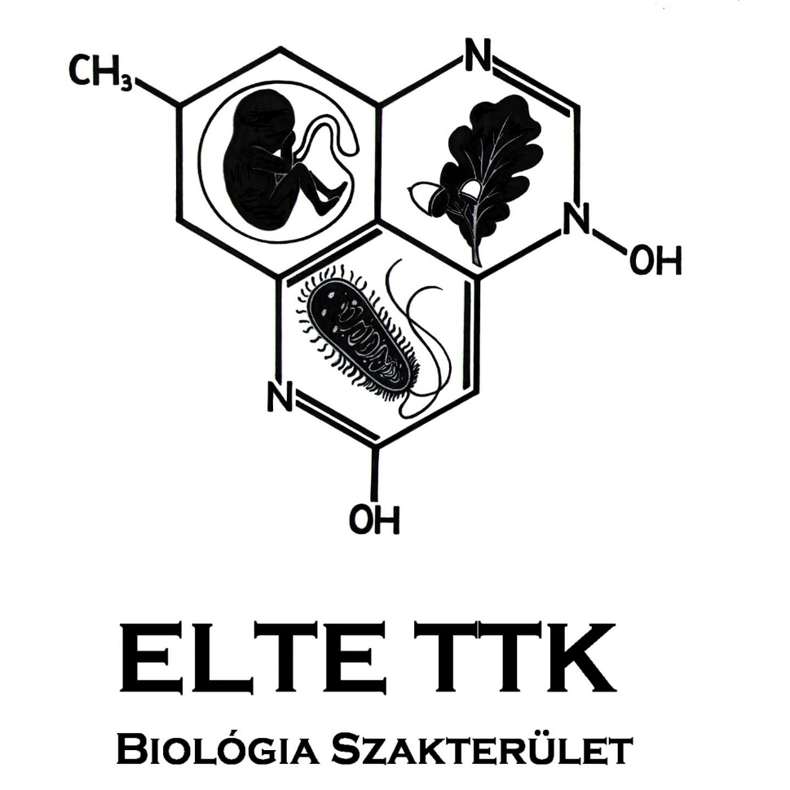

Küldöttgyűlési beszámoló
Biológia-Környezettan Szakterületi Koordinátor
Kása Kata Hanga
2021. 04.06. – 2021. 06.01.
Időrendi bontás:
- 2021. 06. 04. Alakuló Küldöttgyűlés
- 2021. 06. 06. Választmány
- 2021. 06. 22. Intézeti Tanács
- 2021. 06. 23-24. Hallgatói Záróvizsgabizottság
- 2021. 06. 23. Szakos Mentor Csapatépítés
- 2021. 06. 24. EHÖK Bemutatkozás
- 2021. 06. 24. Ff-BioKT Mentor Csapatépítés
- 2021. 06. 25. Rendkívüli Küldöttgyűlés
- 2021. 07. 02. Szakos Vizsgatemető
- 2021. 07. 15-17. Mentortovábbképzés
- 2021. 07. 20. TOB Negyedszeri tárgyfelvételi kérelmek bírálása
- 2021. 08. 03. Szakterületi Csoportülés
- 2021. 08. 12-15. TéTéKás Gólyatábor
- 2021. 08. 24-31. Beiratkozás
- 2021. 08. 31. Tisztségviselői Ülés
- 2021. 09. 03. Matek-BioKT Campus Discovery
Intézet:
Az Intézeti Tanács tagjaival közösen pályázatok alapján új oktatókat választottunk meg adjunktusonak és docenseknek. Főleg ezeknek a pályázatoknak a bírálatával foglalkoztunk, mást ott nem vitattunk meg.
Szakterület:
Záróvizsgára több hallgatói önkéntes bírálót küldtem különböző ZV bizottságokba felügyelni, ezzel is könnyítve az oktatók munkáját és képviselve a záróvizsgázó hallgatók érdekeit. Az utolsó napon én magam is részt vettem.
A szakterület nagy örömére Jakab Esztert RuBiSCo koordinátornak választottuk, akit a korábbi koordinátor Varga Roberta készített fel a pozícióra. Hatalmas lelkesedéssel már el is kezdte az új korrepetitori gárdát toborozni. Várom a vele való további közös munkát.

A szakos vizsgatemetőt családias hangulatban a B-épületben tartottuk körülbelül 50-en vehettek részt rajta, ahogy láttam szerencsére mindenki nagyon jól érezte magát.
Mentorrendszer:
Büszkén mondhatom, hogy az idei mentorgárdát Dobos Attila mentorfelelőssel remekül összekovácsoltuk, jó párosítások születtek, ami a gólyatáborban nyújtott felelős és fáradtságos munkájuk is tükröz.
Fritz Petrával tartottunk egy közös mentoros csapatépítést a szakos mentorainknak, nagyon örülök, hogy egyre halványulnak a szakok közötti határvonalak és szakokon átívelő barátságok alakulnak.
Gólyatáborban mivel a szakos mentorfelelősnek mentori feladatokat kellett vállalnia, így sok szervezés rám maradt, ami miatt nem tudtam túl sokat részt venni a gólyák csapatépítésében. Az állomásos napon a világoskékek csapatával tartottam, amit nagyon élveztünk mindannyian. Örültem, hogy részt tudtam venni belülről is.
Közösen Vígvári Cseperkével és a mentorokkal megszerveztük a hazautazást, így mindeni biztonságban tudhatta a gólyáit, aminek nagyon örülök.
Egyéb események:
Lezajlott a Campus Discovery a matematika szakterülettel karöltve. Elég hosszúra sikerült, de tényleg minden kis zegét-zugát bejártuk mindkét épületnek játékos állomásokkal tarkítva. Négy 20-30 fős csapat gólya gyűlt össze, akik közül néhányan a hosszú túra után átmentek a Pinyó nevezetű vendéglátó ipari egységbe kicsit megpihenni.
Zárszó:
Köszönöm a TTK HÖK tagjainak az eddigi közös munkát, a sok támogatást és megerősítést! A legtöbbet tőletek tanultam ebben a feladatkörben. Illetve külön szeretném említeni az IT delegáltakat és barátaimat, akik végig mind „szakmailag” mind lelkileg támogattak a nehezebb időszakokban!
A biológia-környezettan szakterület delegáltjai megfelelően ellátták feladataikat. Mindennapi teendőimet elvégeztem, delegáltságaimmal járó kötelességeimnek eleget tettem.
Köszönöm, hogy elolvastad a beszámolómat! Ha bármi kérdésed lenne nyugodtan keress a bioszk@ttkhok.elte.hu e-mail címen!

